
«Сказки – это свет»
В Детской библиотеке новые поступления книг для подростков. Вас ждут новые интересные впечатления.

«Сказки – это свет» как-то сказала Кейт Ди Камилло, и, действительно, однажды познакомившись с творчеством писательницы, погружаешься в такой светлый сказочный мир, что уже никогда не пройдешь мимо следующей ее книги.
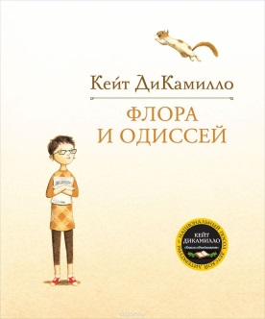
Её книги уже сейчас называют детской классикой, их любят дети и взрослые. Её произведения получили всемирное признание и принесли ей множество наград, в том числе золотую медаль всеамериканского общества «Выбор родителей» и «Медаль Ньюбери» за особый вклад в детскую литературу. Читатели детской библиотеки с Миасское с удовольствием читают «Спасибо Уинн-Дикси», «Тигр поднимается», «Приключения мышонка Десперо», «Удивительное путешествие кролика Эдварда». Новая книга писательницы «Флора и Одиссей»- фантастическая, невероятно трогательная история о дружбе и взаимовыручке. Забавные, озорные и очень эмоциональные иллюстрации- комиксы не оставят равнодушными юного читателя.
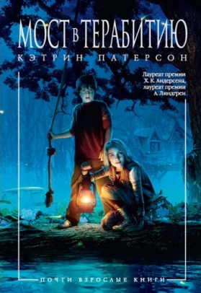

Книга «Мост в Терабитию» была написана американской писательницей Кэтрин Патерсон в 1977 году. Книга быстро завоевала симпатию у подростков. Патерсон была награждена самой почетной литературной премией в США – медалью Ньюбе. В разные годы книга была удостоена премиями: «Книжная полка Л. Кэрролла», премия Х.К. Андерсена и премия А. Линдгрен.
Герои книги «Мост в Терабитию» десятилетний Джесс переживает сложный период в своей жизни. С ним никто не хочет дружить, родители постоянно заняты. С появлением подруги Лесли его жизнь полностью меняется. Джесс и Лесли становятся правителями выдуманной ими волшебной страны Терабитии. Пребывая мысленно в Терабитии, они чувствуют себя все более уверенными. Джесс из издёрганного и нервного мальчика стал отважным и целеустремлённым.


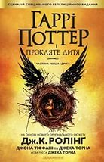
«Гарри Поттер и проклятое дитя» Роулинг Дж. долгожданное продолжение сказочной истории о Гарри Поттере, внимание в котором больше сосредоточено на младшем поколении волшебников – детях Поттера и его друзей. Любимые герои уже давно выросли и их характер тоже изменился. У читателей появилась возможность узнать, как сложилась жизнь любимых героев после окончания школы волшебства, а так же какие опасности и приключения вновь ожидают самих героев и их детей в будущем. В книге много смешных и грустных моментов, некоторые сцены перенесут читателя обратно в прошлое, что позволит с головой погрузиться в мир магии.
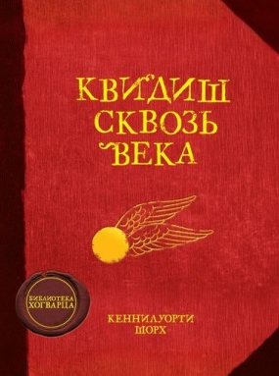
Книга Джоан Роулинг «Квидиш сквозь века» не является романом о Гарри Поттере. Это самый настоящий учебник из волшебный школы, по которому учились всем известные герои из цикла «Гарри Поттер». Эта книга позволит вам окунуться в атмосферу волшебства. В ней подробно и с юмором описана история возникновения волшебной игры «Квидиш», формирования ее правил, самые известные команды, и многое другое. Сама писательница говорит, что в детстве была ужасно неспортивной, однако, в один прекрасный день решила, что в волшебном мире не хватает такой игры, которой бы волшебники увлекались так же, как, скажем, магглы увлекаются футболом. И она придумала «Квидиш».

